**Чапляй Базыль Цимахвеев (Czaplay Bazyli Prochor)**

1 января 1800 г – крещение (НИАБ 136-13-894, лист 40, №1/1800-р (ориг)), (РГИА 823-2-18, лист 271,№1/1800-р (коп), НИАБ 136-13-949, лист 101, №1/1800-р (коп)).

**НИАБ 136-13-894:** Лист 40. **Метрическая запись №1/1800-р (ориг).**

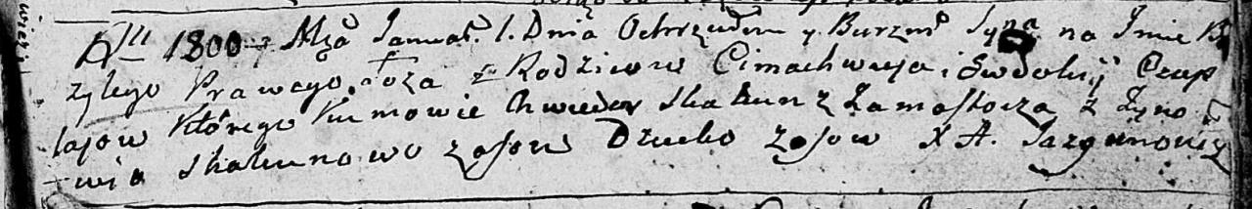

Дедиловичская Покровская церковь. 1 января 1800 года. Метрическая запись о крещении.

Czaplay Bazyli [Prochor] – сын родителей с деревни Осовo.

Czaplay Cimachwiey – отец.

Czaplaiowa Ewdokija – мать.

Skakun Chwiedor – кум, с деревни Замосточье.

Skakunowa Zynowija – кума, с деревни Осовo.

Jazgunowicz Antoni – ксёндз.

**РГИА 823-2-18:** Лист 274. **Метрическая запись №1/1800-р (коп).**

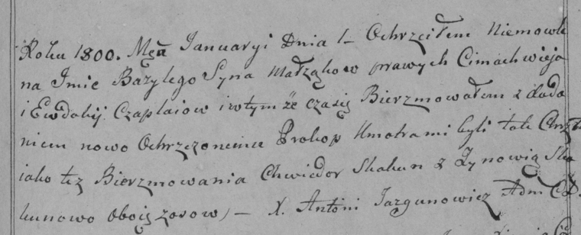

Дедиловичская Покровская церковь. 1 января 1800 года. Метрическая запись о крещении.

Czaplay Bazyli Prochor – сын родителей с деревни [Осово].

Czaplay Cimachwiey – отец.

Czaplaiowa Ewdokija – мать.

Skakun Chwiedor – кум, с деревни Осово.

Skakunowa Zynowia – кума, с деревни Осово.

Jazgunowicz Antoni – ксёндз.

**НИАБ 136-13-949:** Лист 101. **Метрическая запись №1/1800-р (коп).**

(См. тж.: РГИА 823-2-18, лист 274,№1/1800-р (коп), НИАБ 136-13-894, лист 40,№1/1800-р (ориг))

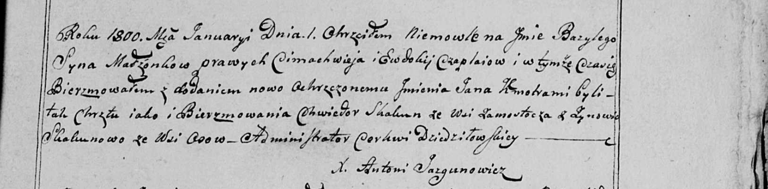

Дедиловичская Покровская церковь. 1 января 1800 года. Метрическая запись о крещении.

Czaplay Bazyli Jan – сын родителей с деревни [Осово].

Czaplay Cimachwiey – отец.

Czaplaiowa Ewdokija – мать.

Skakun Chwiedor – кум, с деревни Замосточье.

Skakunowa Zynowia - кума, с деревни Осово.

Jazgunowicz Antoni – ксёндз.